Beste vrienden,

Het wordt tijd dat we weer wat socialiseren en wat bijpraten!
U wordt uitgenodigd naar de 138ste bijeenkomst, een gezellig samenzijn met onze club nu woensdag 17 februari.
Deze keer steunen we het Dao café. Het Dao café-restaurant is eigendom van de Vlaming Alain Vanachteren.
https://www.tripadvisor.com/Restaurant_Review-g293919-d19102618-Reviews-New_Dao_Cafe-Pattaya_Chonburi_Province.html
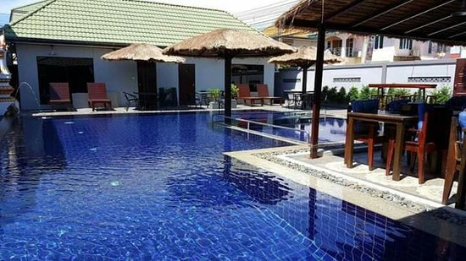 | NEW DAO CAFE, Pattaya - Restaurant Reviews, Photos & Phone Number - Tripadvisor  New Dao Cafe, Pattaya: See 4 unbiased reviews of New Dao Cafe, rated 4.5 of 5 on Tripadvisor and ranked #715 of 1,394 restaurants in Pattaya.  www.tripadvisor.com

Hij nodigt ons uit voor een lunch woensdag om 12.30, een lunch bestaande uit kippebillen aan de rotisserie met frietjes en sla voor 99 baht.
Ligging: het café ligt in een parallelstraat van de spoorwegbaan aan de dark side, tussen soi Khao Noi en soi Nern Plabawaan (moslimstraat). Wanneer je soi Khao Noi neemt vanaf de spoorbaan, dan zie je na ongeveer 350 m aan de linkerkant bovenaan in de straat het plakkaat "Chatkhaw hill". Daar draai je naar links. Het Dao café ligt aan de linkerkant nog voor de Chatkhaw hill hotel en restaurant:
https://www.google.com/maps/dir//12.92692,100.90845/@12.9269779,100.8384647,12z
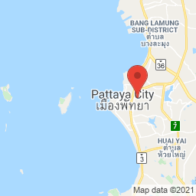 | Google Maps  Find local businesses, view maps and get driving directions in Google Maps.  www.google.com
Gelieve in te schrijven via mail voor maandagavond 18.00u.
De 99 baht komt op je rekening van de bar, wordt achteraf samen gerekend met de bestelde drank.

Vriendelijke groeten en tot binnenkort
Donaat

